**DOMAČA ČOKOLADA**

Sestavine (za manjši pekač, približno 25 koščkov):

[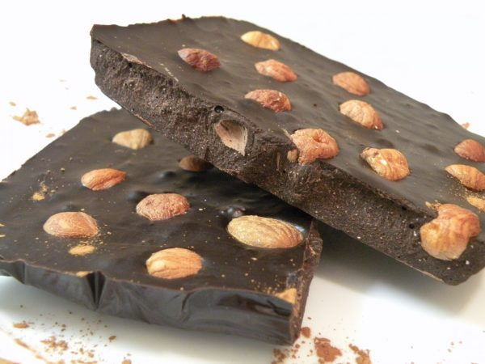](https://oblizniprste.si/wp-content/uploads/2015/12/domaca-cokolada-z-lesniki.jpg)60 g kakava

120 g masla

35 g mletega sladkorja

60 g celih lešnikov

Postopek priprave:

Maslo stopimo v kozici, dodamo mleti sladkor, nato dodamo postopno še kakav in vse skupaj dobro premešamo. Pripravljeno maso stresemo v pekač debeline približno 1 cm in posujemo s celimi lešniki, lahko z rozinami, ali drugim suhim sadjem oz. oreščki. Pekač damo v hladilnik.

Naslednji dan čokolado razrežemo na koščke in ponudimo. Pred postrežbo hranimo čokolado v hladilniku.

Dober tek!

j0413320